Логосказка. Виды постановки сказок. Театр кукол на палочках. Изготовление кукол дома
Логосказка – это целостный педагогический процесс, способствующий развитию всех сторон речи, воспитанию нравственных качеств, а также активизацию психических процессов (внимания, памяти, мышления, воображения). Логосказки могут применять в своей работе, как логопеды, так и воспитатели логопедических и общеобразовательных групп. Эти сказки могут представлять собой целое занятие, часть занятия или дидактическую игру.
Логосказки, в содержание которых включены речевые игр, создают сами по себе игровую атмосферу, с помощью которой как по волшебству совершается развитие всех сторон речи. Известно, что если ребёнок проговаривает то, что он делает - его речь развивается лучше.
Процесс коррекции речи у детей часто бывает сложным и длительным. Он требует от ребенка внимания, усидчивости, устойчивой работоспособности. Игровое общение является необходимым базисом, в рамках которого происходит формирование и совершенствование речевой активности ребенка.
Для постановки логосказок подходят различные виды театра:
- Пальчиковый (постановка сказки с помощью пальчиковых кукол, которые можно приобрести в магазине или сделать самим)
- Настольный (постановка сказки с помощью игрушек на столе)
- Рукавичный
- Картонажный (изготовление кукол из цветного картона и цветной бумаги)
- Куклы БИ-БА-БО (кукла–рукавичка, которая состоит из твердой головы, а от нее отходит платье в виде перчатки)
- Куклы на палочках
- Сказка на ковролине (фланелеграф)
Театральные постановки сплачивают детей, поднимают им настроение и помогают сопереживать героям художественных произведений.
Театр кукол на палочках является одним из самых простых в изготовлении, а что самое главное – его можно делать совместно с детьми.
Шаблоны можно найти готовые или можно нарисовать самим и разукрасить, что для детей намного интереснее. Затем шаблон вырезать и приклеить на палочку (это может быть палочка для суши, палочка от эскимо или деревянный шпатель). Для надёжности куклы можно заламинировать с помощью скочта.
Разберём изготовление театра для сказки «Колобок».
Нам необходимы куклы: колобок, бабка, дедка, медведь, волк, заяц и лиса. Для этого найдём шаблоны героев сказки и распечатаем на цветном принтере. Если сделать фигурки самим совместно с ребёнком – это будем намного интереснее и веселее. Распечатать можно как односторонние фигурки, так и двухсторонние.
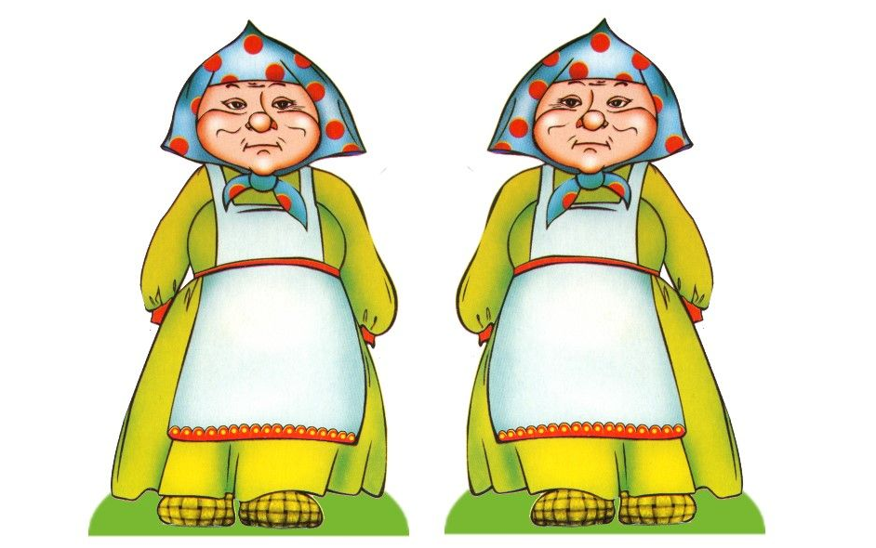
Фигурка бабушки
Вырезаем обе стороны и склеиваем. Ламинируем фигурку с помощью скотча. 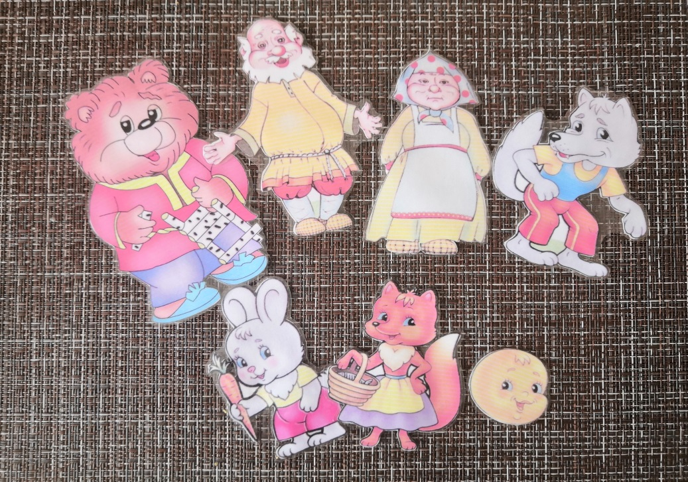
Приклеиваем к куколке палочку: можно использовать кулинарные шпашки, палочки для суши или шпатель от мороженого. И одна куколка готова. То же самое делаем с остальными.
В итоге у нас получается замечательный пальчиковый театр для игр с ребёнком.
